DOKUMEN 1

* MENU

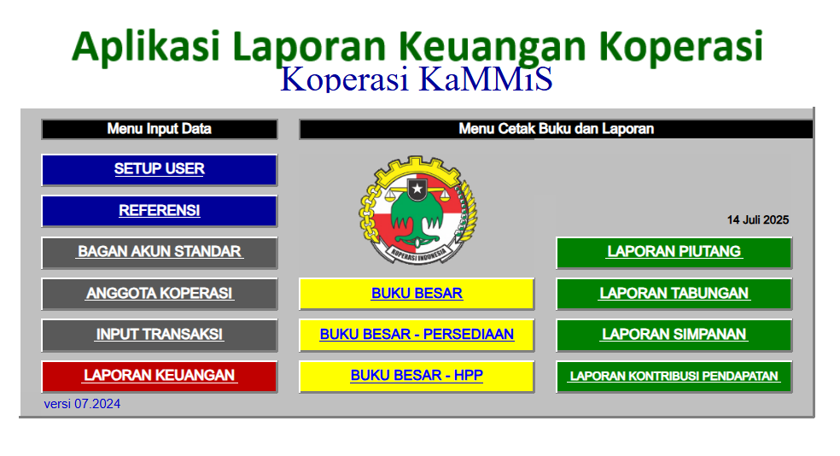

* SETUP

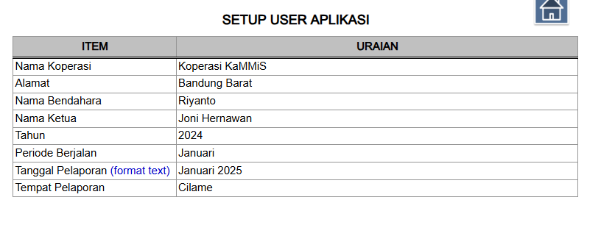

* REFERENSI

|  |  |
| --- | --- |
| **KODE TRANSAKSI** | |
|  |  |
| Nama | : Koperasi KaMMiS |
| Alamat | : Bandung Barat |
|  |  |
| **KODE** | **URAIAN TRANSAKSI** |
| 1a | Menerima simpanan, kas |
| 1b | Menerima simpanan, transfer |
| 2a | Menerima utang/tabungan, kas |
| 2b | Menerima utang/tabungan, transfer |
| 3a | Menerima pendapatan, kas |
| 3b | Menerima pendapatan, transfer |
| 4a | Memberi pinjaman anggota, kas |
| 4b | Memberi pinjaman anggota, transfer |
| 5a | Mengembalikan simpanan, kas |
| 5b | Mengembalikan simpanan, transfer |
| 6a | Mengembalikan pinjaman/utang, kas |
| 6b | Mengembalikan pinjaman/utang, transfer |
| 7a | Menerima pembayaran piutang, kas |
| 7b | Menerima pembayaran piutang, transfer |
| 8a | Membayar biaya, kas |
| 8b | Membayar biaya, transfer |
| 9a | Membeli aset tetap, kas |
| 9b | Membeli aset tetap, transfer |
| 10a | Menjual aset tetap, kas |
| 10b | Menjual aset tetap, transfer |
| 11 | Menyetor uang ke bank |
| 12 | Mengambil uang di bank |
| 13 | Mencatat SHU periode berjalan |
| 14 | Mengalokasikan SHU periode berjalan |
| 15a | Membayarkan SHU, kas |
| 15b | Membayarkan SHU, transfer |
| 16 | Menyesuaikan penyusutan |
| 17 | Menyesuaikan penyisihan piutang tak tertagih |
| 18 | Menyesuaikan pendapatan diterima di muka |
| 19 | Menyesuaikan beban dibayar di muka |
| 20 | Menyesuaikan beban yang masih harus dibayar |
| 21a | Menerima pendapatan toko, tunai |
| 21b | Menerima pendapatan toko, transfer |
| 22 | Mencatat piutang dagang/toko |
| 23a | Membeli barang dagangan, tunai |
| 23b | Membeli barang dagangan, transfer |
| 24 | Mencatat utang dagang/toko |
| 25a | Menerima pembayaran piutang dagang, tunai |
| 25b | Menerima pembayaran piutang dagang, transfer |
| 26a | Membayar utang dagang, tunai |
| 26b | Membayar utang dagang, transfer |
| 27 | Menyesuaikan saldo barang dagangan |
|  |  |
| #ANGGOTA | : range nama anggota |
| #KODEAKUN | : range kode akun |
| #TRANSAKSI | : range kode transaksi |
| Password TRANS | : ksp |

* BAGAN-AKUN

|  |  |  |  |  |  |
| --- | --- | --- | --- | --- | --- |
|  | **BAGAN AKUN STANDAR** | | | |  |
|  | |  | **ASET** | **-** |  |
|  | |  | **KEWAJIBAN** | **-** |  |
|  | Nama | : Koperasi KaMMiS | **MODAL** | **-** |  |
|  | Alamat | : Bandung Barat | **SELISIH** | **-** | **Saldo Awal oke, cocok….!** |
|  | |  |  |  |  |
|  | **KODE** | **NAMA AKUN** | **KODE DAN NAMA AKUN** | **SALDO AWAL** | **SALDO AKHIR** |
|  | **1000** | **ASET** | **1000 - ASET** |  |  |
|  | **1100** | **ASET LANCAR** | **1100 - ASET LANCAR** |  |  |
|  | 1101 | Kas Tunai | 1101 - Kas Tunai | - | - |
|  | 1102 | Bank (gabungan) | 1102 - Bank (gabungan) | - | - |
|  | 1103 | Piutang Pinjaman Anggota | 1103 - Piutang Pinjaman Anggota | - | - |
|  | 1104 | Piutang Barang | 1104 - Piutang Barang | - | - |
|  | 1105 | Piutang Jasa/Bunga | 1105 - Piutang Jasa/Bunga | - | - |
|  | 1106 | Piutang Dagang/Toko | 1106 - Piutang Dagang/Toko | - | - |
|  | 1107 | Piutang Lainnya | 1107 - Piutang Lainnya | - | - |
|  | 1108 | Penyisihan Piutang Tak Tertagih | 1108 - Penyisihan Piutang Tak Tertagih | - | - |
|  | 1109 | Beban Dibayar di Muka | 1109 - Beban Dibayar di Muka | - | - |
|  | 1110 | Persediaan Barang Dagangan | 1110 - Persediaan Barang Dagangan | - | - |
|  | 1111 |  |  | - | - |
|  | 1112 |  |  | - | - |
|  | 1113 |  |  | - | - |
|  | 1114 |  |  | - | - |
|  | 1115 |  |  | - | - |
|  | **1300** | **ASET TETAP** | **1300 - ASET TETAP** |  |  |
|  | 1301 | Tanah | 1301 - Tanah | - | - |
|  | 1302 | Bangunan | 1302 - Bangunan | - | - |
|  | 1303 | Kendaraan | 1303 - Kendaraan | - | - |
|  | 1304 | Peralatan Kantor | 1304 - Peralatan Kantor | - | - |
|  | 1305 | Akumulasi Penyusutan (gabungan) | 1305 - Akumulasi Penyusutan (gabungan) | - | - |
|  | 1306 |  |  | - | - |
|  | 1307 |  |  | - | - |
|  | 1308 |  |  | - | - |
|  | 1309 |  |  | - | - |
|  | 1310 |  |  | - | - |
|  | 1311 |  |  | - | - |
|  | 1312 |  |  | - | - |
|  | 1313 |  |  | - | - |
|  | **2000** | **LIABILITAS** | **2000 - LIABILITAS** |  |  |
|  | **2100** | **LIABILITAS JANGKA PENDEK** | **2100 - LIABILITAS JANGKA PENDEK** |  |  |
|  | 2101 | Tabungan Koperasi | 2101 - Tabungan Koperasi | - | - |
|  | 2102 | Tabungan Hari Raya | 2102 - Tabungan Hari Raya | - | - |
|  | 2103 | Utang Dagang/Toko | 2103 - Utang Dagang/Toko | - | - |
|  | 2104 | Biaya yang masih harus dibayar | 2104 - Biaya yang masih harus dibayar | - | - |
|  | 2105 | Pendapatan diterima dimuka | 2105 - Pendapatan diterima dimuka | - | - |
|  | 2106 | Dana Bagian Anggota | 2106 - Dana Bagian Anggota | - | - |
|  | 2107 | Dana Pendidikan | 2107 - Dana Pendidikan | - | - |
|  | 2108 | Dana Pengurus dan Pengawas | 2108 - Dana Pengurus dan Pengawas | - | - |
|  | 2109 | Dana Kesejahteraan Karyawan | 2109 - Dana Kesejahteraan Karyawan | - | - |
|  | 2110 | Dana Pembangunan Wilayah Kerja | 2110 - Dana Pembangunan Wilayah Kerja | - | - |
|  | 2111 | Dana Sosial | 2111 - Dana Sosial | - | - |
|  | 2112 | Dana Lain-lain | 2112 - Dana Lain-lain | - | - |
|  | **2200** | **LIABILITAS JANGKA PANJANG** | **2200 - LIABILITAS JANGKA PANJANG** |  |  |
|  | 2201 | Utang Bank | 2201 - Utang Bank | - | - |
|  | 2202 | Utang Lembaga Pembiayaan | 2202 - Utang Lembaga Pembiayaan | - | - |
|  | 2203 | Utang Dana Bergulir | 2203 - Utang Dana Bergulir | - | - |
|  | 2204 |  |  | - | - |
|  | 2205 |  |  | - | - |
|  | 2206 |  |  | - | - |
|  | 2207 |  |  | - | - |
|  | 2208 |  |  | - | - |
|  | **3000** | **MODAL** | **3000 - MODAL** |  |  |
|  | 3110 | Simpanan Pokok | 3110 - Simpanan Pokok | - | - |
|  | 3120 | Simpanan Wajib | 3120 - Simpanan Wajib | - | - |
|  | 3130 | Dana Cadangan | 3130 - Dana Cadangan | - | - |
|  | 3140 | Cadangan Risiko | 3140 - Cadangan Risiko | - | - |
|  | 3150 | Modal Sumbangan | 3150 - Modal Sumbangan | - | - |
|  | 3160 | Sisa Hasil Usaha (SHU) | 3160 - Sisa Hasil Usaha (SHU) | - | - |
|  | 3170 |  |  | - | - |
|  | 3180 |  |  | - | - |
|  | 3190 |  |  | - | - |
|  | 3200 |  |  | - | - |
|  | 3210 |  |  | - | - |
|  | 3220 |  |  | - | - |
|  | **4000** | **PENDAPATAN** | **4000 - PENDAPATAN** |  |  |
|  | 4110 | Pendapatan Jasa/Bunga | 4110 - Pendapatan Jasa/Bunga | - | - |
|  | 4120 | Pendapatan Dagang/Toko | 4120 - Pendapatan Dagang/Toko | - | - |
|  | 4130 | Pendapatan Sewa | 4130 - Pendapatan Sewa | - | - |
|  | 4140 | Pendapatan Lainnya | 4140 - Pendapatan Lainnya | - | - |
|  | 4150 |  |  | - | - |
|  | 4160 |  |  | - | - |
|  | 4170 |  |  | - | - |
|  | 4180 |  |  | - | - |
|  | 4190 |  |  | - | - |
|  | **5000** | **BEBAN** | **5000 - BEBAN** |  |  |
|  | 5110 | Harga Pokok Penjualan (HPP) Toko | 5110 - Harga Pokok Penjualan (HPP) Toko | - | - |
|  | 5120 | Beban Gaji Pegawai | 5120 - Beban Gaji Pegawai | - | - |
|  | 5130 | Beban Transportasi | 5130 - Beban Transportasi | - | - |
|  | 5140 | Beban Pemasaran | 5140 - Beban Pemasaran | - | - |
|  | 5150 | Beban Perlengkapan | 5150 - Beban Perlengkapan | - | - |
|  | 5160 | Beban Listrik, Telepon, dan Air | 5160 - Beban Listrik, Telepon, dan Air | - | - |
|  | 5170 | Beban Jasa/Bunga Tabungan Koperasi | 5170 - Beban Jasa/Bunga Tabungan Koperasi | - | - |
|  | 5180 | Beban Rapat | 5180 - Beban Rapat | - | - |
|  | 5190 | Beban Asuransi | 5190 - Beban Asuransi | - | - |
|  | 5200 | Beban Bunga Bank | 5200 - Beban Bunga Bank | - | - |
|  | 5210 | Beban Pemeliharaan Aset | 5210 - Beban Pemeliharaan Aset | - | - |
|  | 5220 | Beban Penyisihan Piutang | 5220 - Beban Penyisihan Piutang | - | - |
|  | 5230 | Beban Penyusutan | 5230 - Beban Penyusutan | - | - |
|  | 5240 | Beban Pajak | 5240 - Beban Pajak | - | - |
|  | 5250 | Beban Lainnya | 5250 - Beban Lainnya | - | - |
|  | 5260 |  |  | - | - |
|  | 5270 |  |  | - | - |

* DATA-ANGGOTA

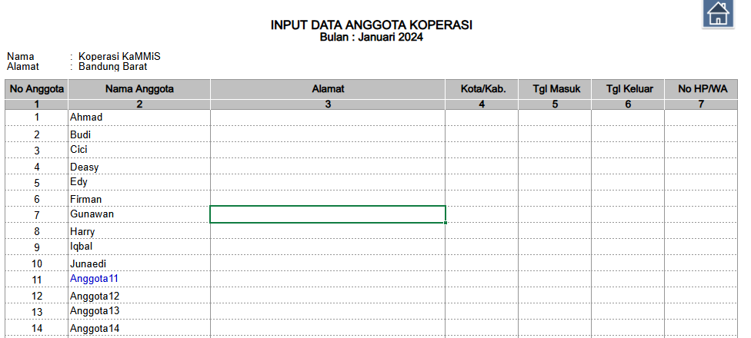

* TRANSAKSI

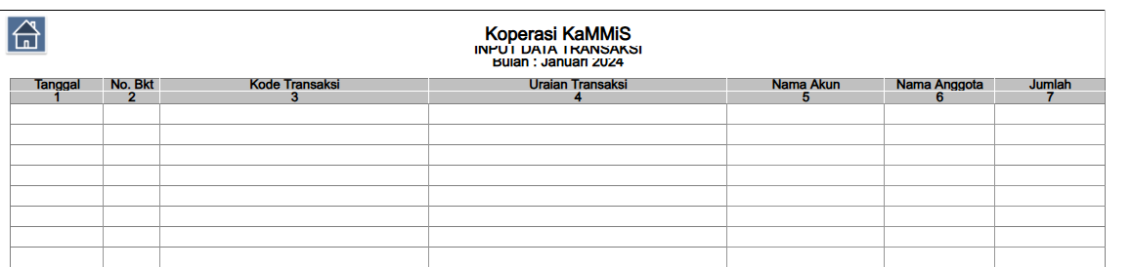

* BUKU-BESAR
* 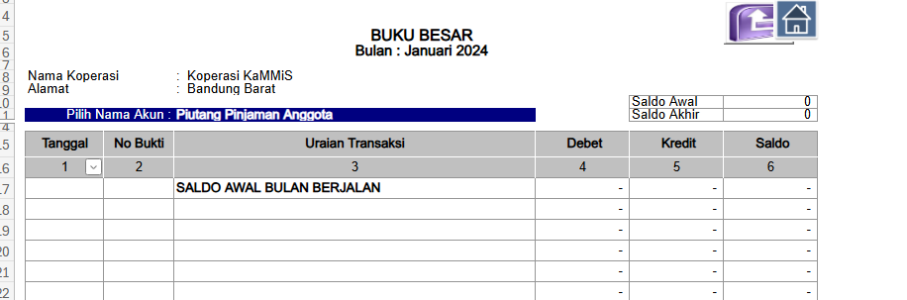
* BB-PERSEDIAAN

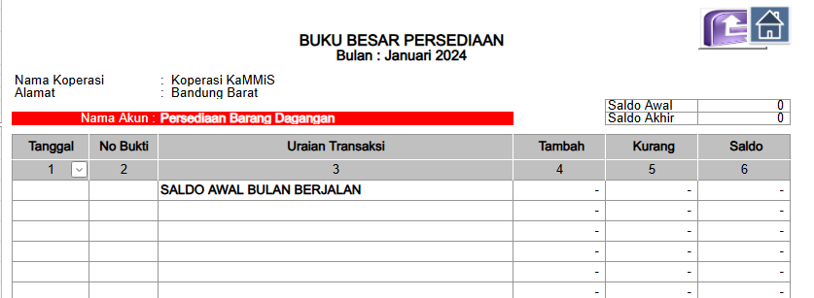

* BB-HPP

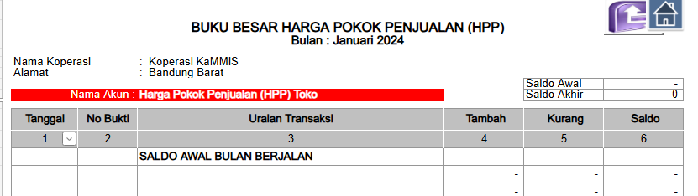

* SIMP-AWAL  
  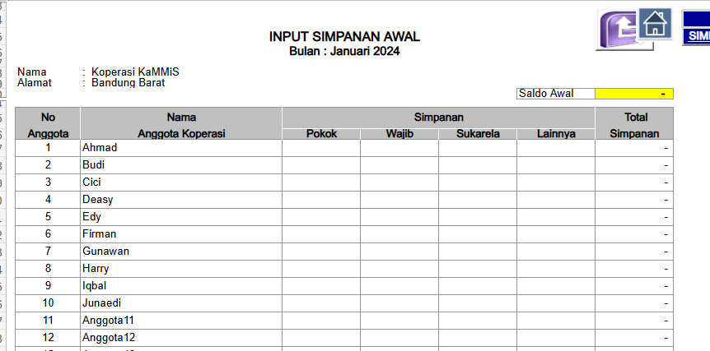
* SIMP-AKHIR  
  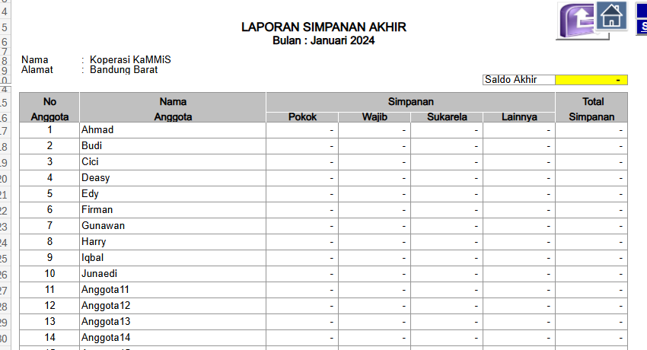
* SIMP-PER ANGGOTA

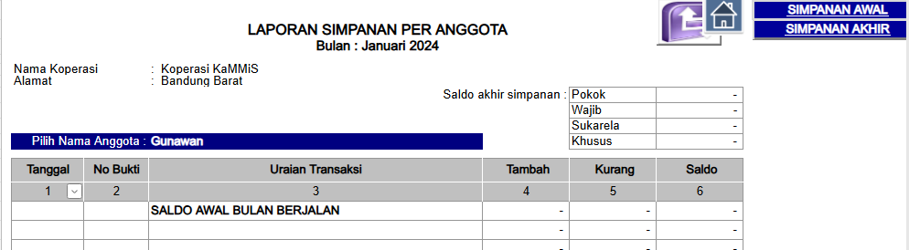

* TAB-AWAL

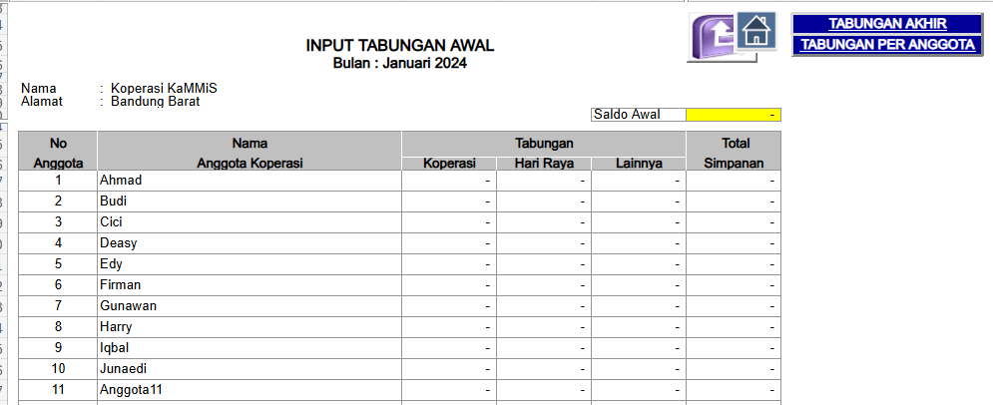

* TAB-AKHIR

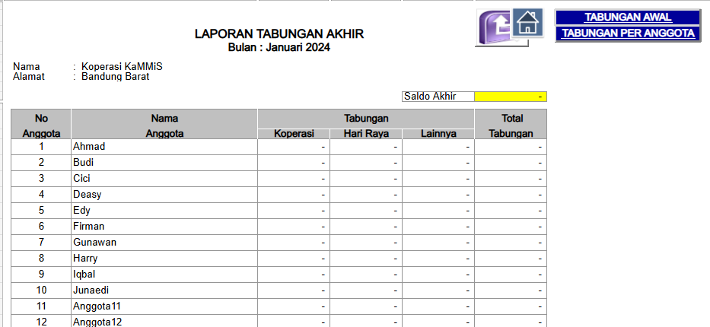

* TAB-PER-ANGGOTA

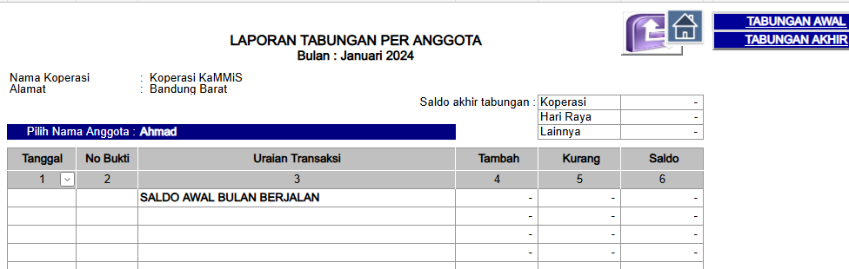

* PIUTANG-AWAL, PIUTANG-AKHIR, PIUT-PER ANGGOTA

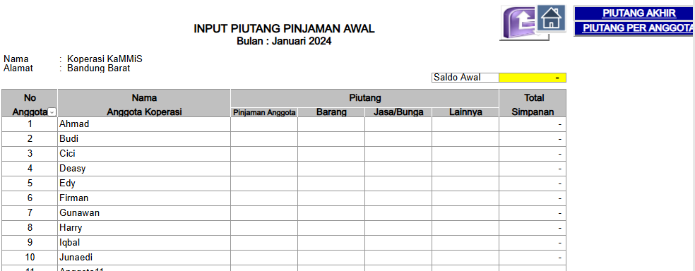

* PENDAPATAN-AWAL, PENDAPATAN-AKHIR, PENDAPATAN-PER ANGGOTA

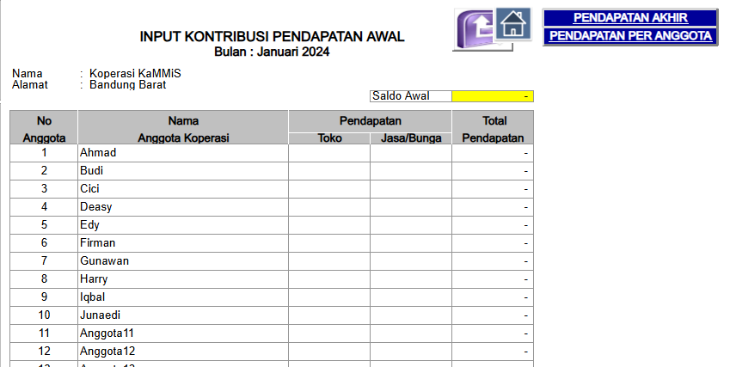

* LPHU

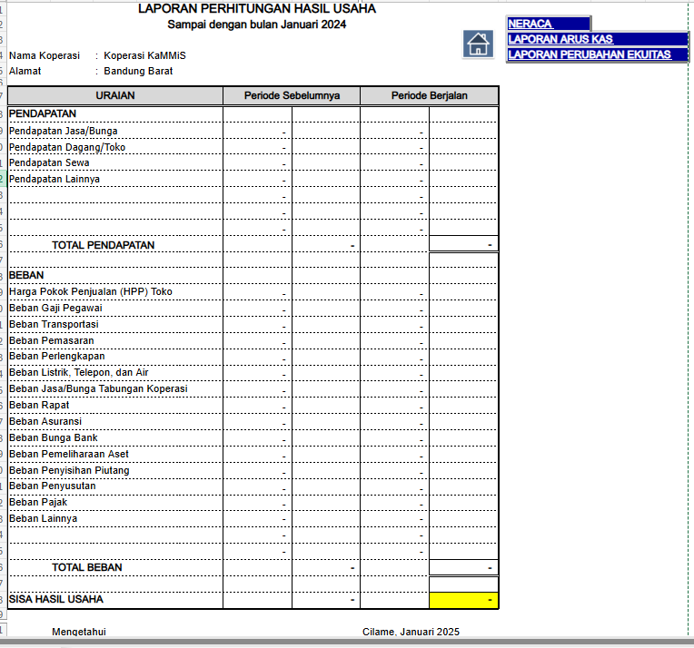

* NERACA

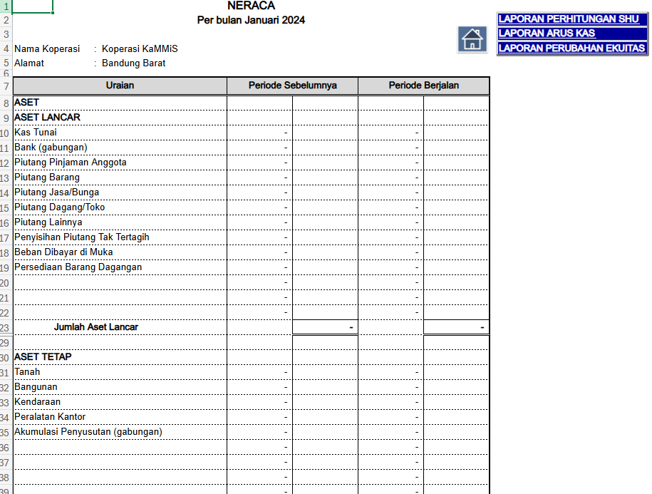

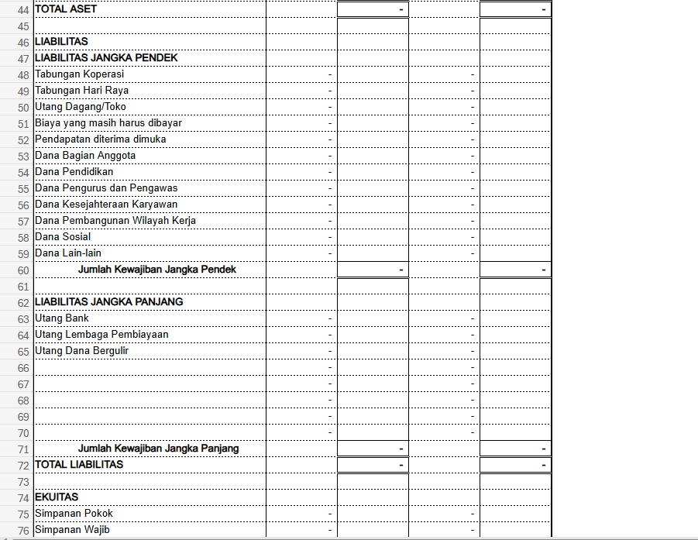

* LAK

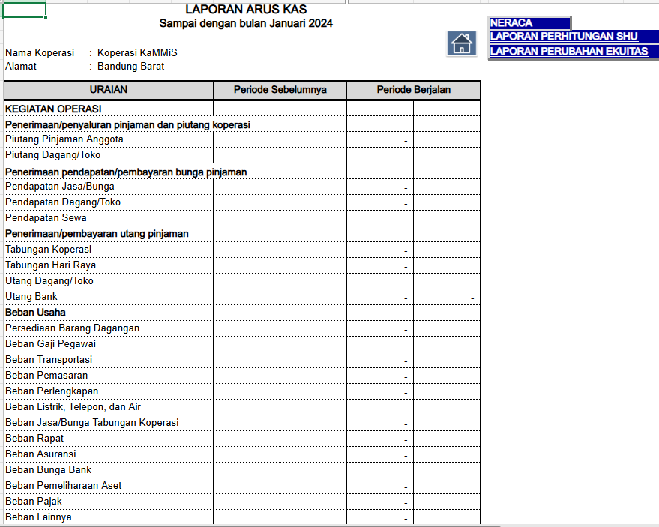

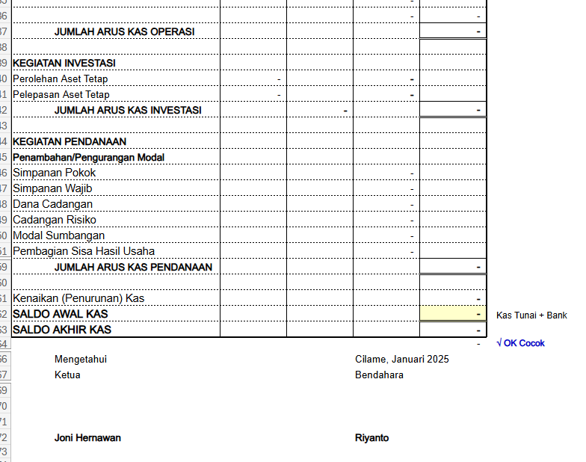

* LPE  
  